Дата:23.03.2020
Предмет: біологія і екологія
Тема : «Фотоперіодизм та його адаптивне значення»

Інструкція
- Ознайомитися з теоретичним матеріалом в підручнику В.І. Соболь «Біологія і екологія» 11 клас: https://pidruchnyk.com.ua/1244-biologi-11-klas-sobol.html ст. 66.
- Записати конспект до зошита (обов’язково записати те, що виділено спеціальним фоном.
- Перегляньте відео для кращого розуміння:
https://www.youtube.com/watch?v=uBBPE5RpPpM&feature=emb_logo
https://www.youtube.com/watch?time_continue=6&v=dXiKwNfGKOI&feature=emb_logo
- Виконати завдання.
- Для допитливих: http://nataliyaborisova.blogspot.com/2019/02/blog-post_16.html
Теоретичний матеріал
Існування періодичних змін довкілля зумовлює виникнення адаптивних біологічних ритмів у живих істот. З ними пов'язане явище «біологічного годинника» - здатності організмів реагувати на плин часу. Воно дає змогу узгоджувати фізіологічні ритми організмів зі змінами навколишнього середовища. Зміни освітлення, температури, вологості можуть корегувати біологічний годинник.
Від грец. chronos — час і typos — зразок.
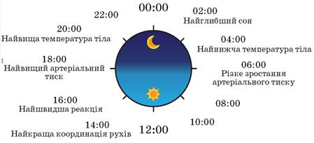
Добові зміни в організмі людини

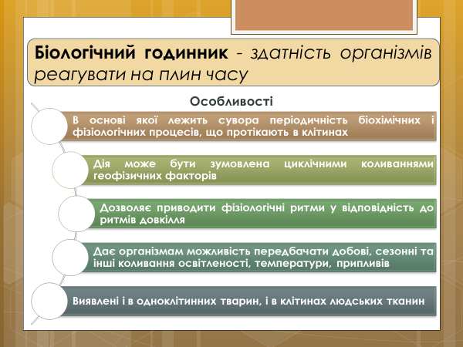

ФОТОПЕРІОДИЗМ - реакція організмів на співвідношення тривалості дня і ночі, що проявляється в періодичній зміні процесів життєдіяльності.
Фотоперіодизм властивий для всіх систематичних груп, але не для всіх видів організмів. Світло не має провідного сигнального значення для екваторіальних видів, рослин-ефемерів, ендопаразитів, мешканців глибин морів, печер та ін.
Адаптивне значення фотоперіодизму полягає в світловій регуляції біологічних ритмів і можливості заздалегідь пристосовуватися до періодичних змін умов існування. Завдяки фотоперіодизму відбуваються: настання цвітіння, перехід до зимового спокою, листопад, ростові процеси, настання шлюбного періоду, перехід до сплячки, міграції, добова активність, линяння.
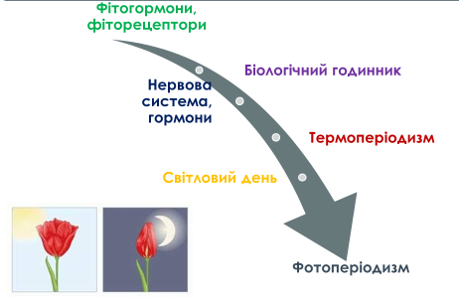
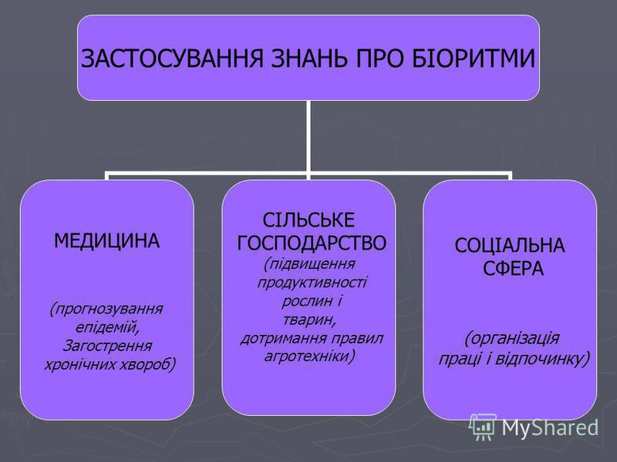

Виконати завдання
Зіставте типи адаптивних біоритмів з наведеними проявами життєдіяльності.
А Добові | 1 Розмноження палоло
Б Припливно-відпливні | 2 Полювання сови вухатої
В Місячні | 3 Линяння вивірки звичайної
Г Річні | 4 Осіннє опадання листя дуба
Д Багаторічні | 5 Розмноження перелітної сарани
 | 6 Популяційні хвилі миші польової
 | 7 Зимова сплячка бурого ведмедя
 | 8 Закривання квіток латаття на ніч
 | 9 Відкладання ікри атеріною
 | 10 Зміна забарвлення ваблячого краба

